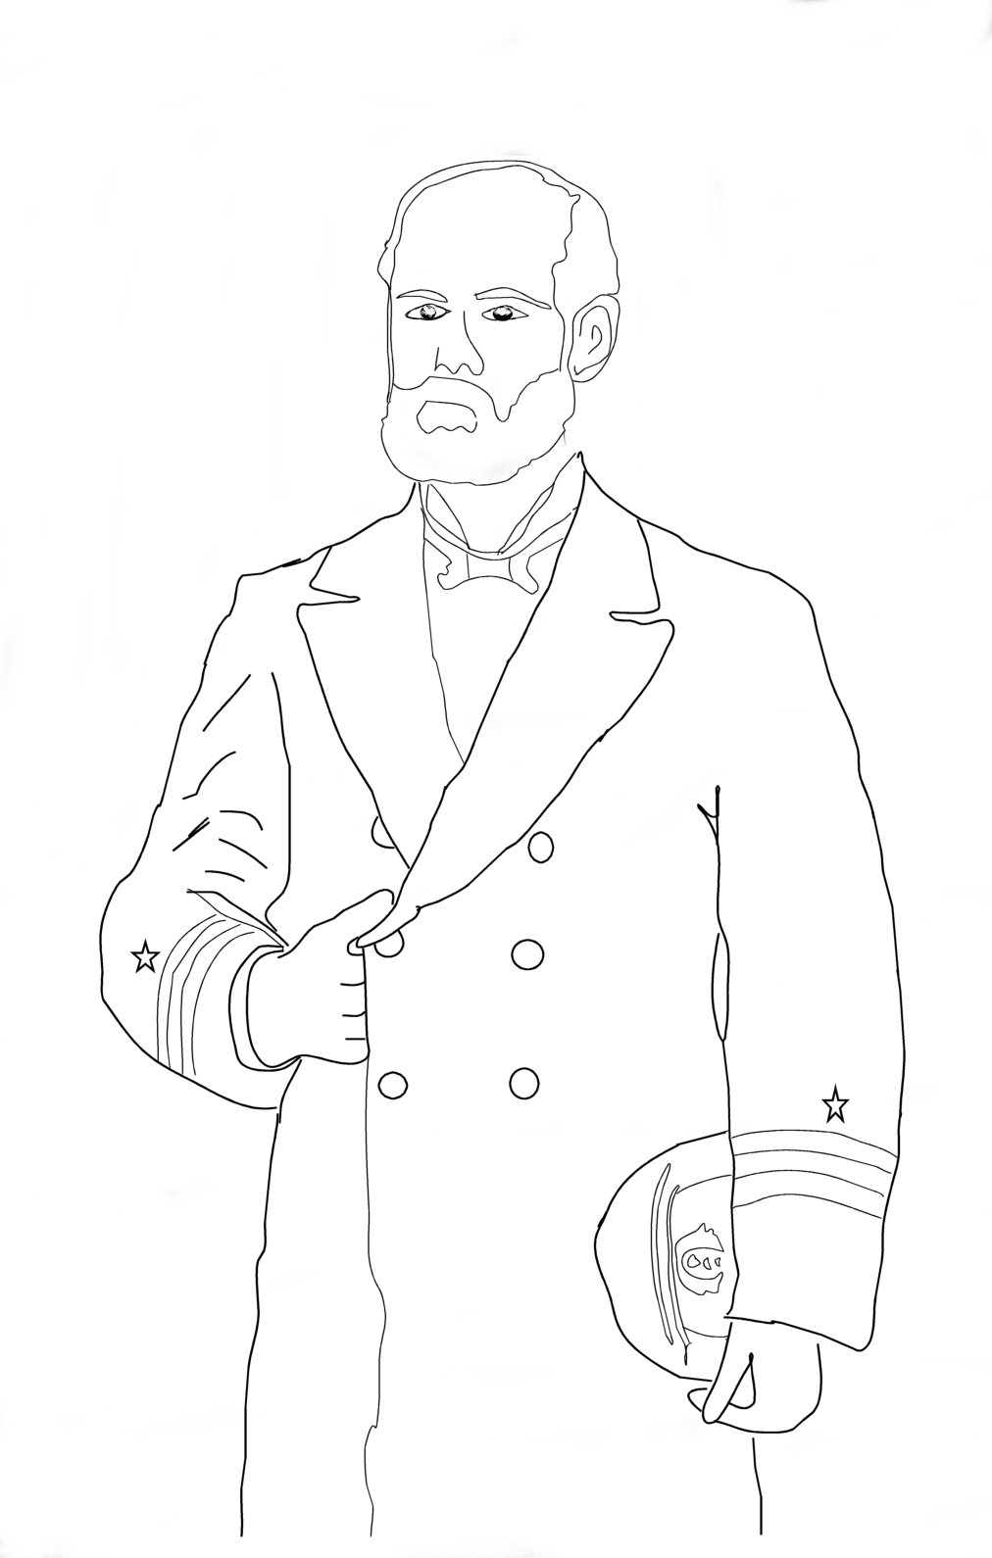
RETRATO DE ARTURO PRAT CHACÓN
“Combate Naval de Iquique”

RETRATO DE ARTURO PRAT CHACÓN
“Combate Naval de Iquique”

